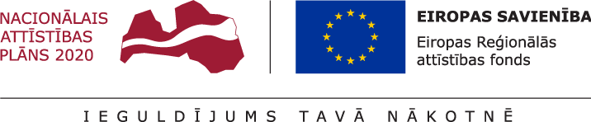

**Pētījums „ Lēmumu pieņemšanas atbalsta rīka izstrāde integrējot informāciju no vecām daļēji dabiskām mežaudzēm precīzākai oglekļa bilances novērtēšana” (Nr. 1.1.1.1/19/A/130)**

**Apraksts par zinātniskās grupas darbu 1. pārskata periodā (1.04.2020-30.06.2020).**

1.aktivitātē veikta pāraugušo audžu atlase pēc taksācijas aprakstiem (g.k. valdošās sugas, sastāva, vecuma, meža tipa), novērtēšana pēc kartogrāfiskā materiāla un aerofoto ainām, izvēloties tādus objektus, kur visticamāk, nav veikta saimnieciskā darbība (saskaņā ar pētījuma metodiku) un tomēr tie ir teritorijās, kur saimnieciskā darbība ir atļauta, jo pētījumā vēlākos etapos paredzēta paraugkoku koku zāģēšana. Veikta izvēlēto nogabalu apsekošana, atlase pēc informācijas dabā (valdošais meža elements tiešām ir vecie koki, nav saimnieciskās darbības pēdu, nav malas efekta ietekme, vienmērīgi apstākļi). Ņemot vērā pieejamību, analizēta sākotnēji atlasīto nogabalu kopa un parauglaukumus izvēlēts likt niedrājā. Veikta parauglaukumu ierīkošana (puse no kopas – slapjās kūdras augsnes) virszemes biomas oglekļa krātuves raksturošanai (att.).

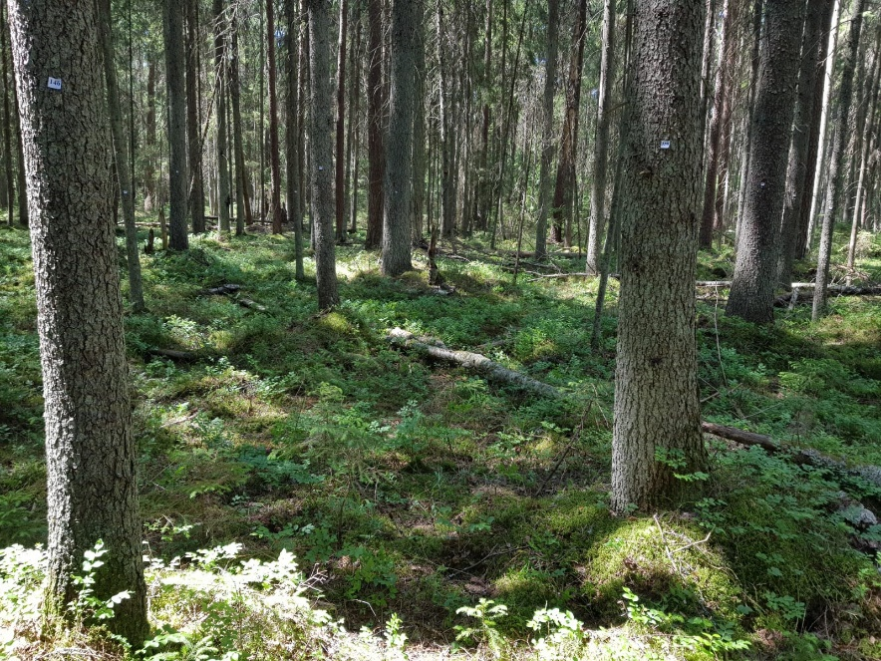 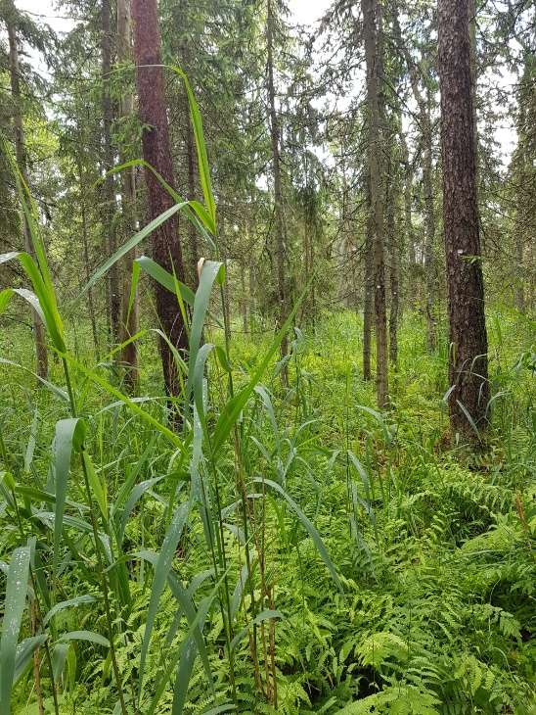

2.aktivitātē saskaņā ar pētījuma plānu veikta zemsedzes veģetācijas uzskaites parauglaukumu ierīkošana atlasītajās audzēs, datu ievākšana un analīze atbilstoši pētījuma metodikai, raksturojot sugu sastopamību, projektīvo segumu. Ievāktie dati būs pamats atsevišķu laukumu izvēlei veģetācijā uzkrāta oglekļa apjoma regulārai vērtēšanai nākamajā sezonā. Tāpat veikta metodikas aprobācija un izmēģinājumi respirācijas un augsnes oglekļa mērījumiem.

5. aktivitātē uzsākta literatūras (koncepta) sagatavošana, kas paredzēts kā ievadmaterāls publiskiem pasākumiem tēmas konteksta/nostādnes raksturošanai, jo publiski pieejamā informācijas par oglekļa uzkrājumu mežā un tā izmaiņu dinamiku, ietekmējošajiem faktoriem bieži vien ir pretrunīga un nepilnīga. Skaidrību vēl vairāk mazina dažādas nacionālo ziņojumu par siltumnīcefektā gāzēm sagatavošanas metodiskas nianses (īpaši attiecībā uz references gadu), un sabiedrība jauc šo ziņojumu informāciju ar datiem/izpratni par pamatprincipiem par oglekļa apriti meža ekosistēma ilgā laika posmā.

14.08.2020

Āris Jansons

Zinātniskais vadītājs